Clafoutis aux pommes et aux amandes
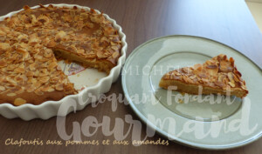 Pour 6 Croquants-Gourmands
- 500 g de pommes (canada grise pour moi)
- 20 g de beurre
- 120 g (25 g +95 g) de sucre
- 50 ml de calvados (ou de rhum)
- 3 œufs
- 100 g de farine
- 1 sachet de levure chimique
- 50 g de Maïzena ®
- 200 g de crème liquide
- 60 g d'amandes effilées
1 moule à tarte en porcelaine de 26 cm de Ø
Préchauffage du four à 180°C
Beurrer le moule à tarte et le saupoudrer d'une cuillerée de sucre en poudre.
Couper les pommes en quatre, les éplucher, les épépiner et recouper chaque quartier en deux.
Les faire dorer de tous côtés dans une poêle avec le beurre et 25 g de sucre.
Dès qu'elles sont bien colorées, verser l'alcool et flamber.
Les réserver pour les laisser refroidir et garder le jus de cuisson.
Clarifier les œufs.
Monter les blancs en neige avec une cuillerée de sucre.
Fouetter les jaunes avec le reste du sucre jusqu'à blanchiment.
Incorporer la farine, la levure et la Maïzena,
ajouter la crème et le jus des pommes et bien mélanger.
Mélanger avec une grosse cuillerée de blancs pour assouplir la préparation.
Incorporer le reste des blancs délicatement.
Disposer les pommes dans le moule.
Verser la préparation dessus et parsemer d'amandes effilées.
Enfourner pour 40 minutes.
Déguster tiède.

